[2014.7.9]

[学校职工基本工资信息管理系统]

[概要设计说明书]

[110小组：姜淼（组长）、王兴、陈熙迪、覃蓓]
[实训项目：基于J2EE的企业级应用软件开发实践]

文档ID | 版本 | 作者 | 日期 | 备注
110_0 | 初稿 | 110小组 | 2014.7.9 | 无

文档变更记录

序号 | 主要更改内容 | 版本号 | 更改人 | 时间
110_0 | 在搭建系统基本框架的基础上，对系统概要设计进行完整的说明。 | 初稿 | 110小组 | 2014.7.9
目录
1 引言 4
1.1编写目的 4
1.2 适用范围 4
1.3 背景 4
1.4 定义及缩写 5
1.5 参考文档 5
2 总体设计 6
2.1 目标概要 6
2.2 方案实施进度概要 6
2.3 系统功能 8
3 运行环境 10
4 外部因素 11
4.1 存在的应用软件 11
4.2 第三方应用软件 11
4.3 外部数据源 11
5 技术性能 11
6 解决方案架构 12
6.1 系统体系结构 12
6.2 包图 12
6.3 领域模型 14
6.4 模块视图 14
6.5 数据视图 15
6.6 用户界面 16
7 未鉴别因素 17
7.1 对外部系统的支持 17
7.2 系统安全 17
8 研发风险 18
8.1 技术风险 18
8.2 团队管理风险 18

1 引言

1.1编写目的
本说明书介绍的项目为学校职工基本工资信息管理系统，主要内容是该系统软件的总体设计和实现说明。我们在需求规格分析的基础上，寻找该系统的最佳实现方案。本文档根据最佳实现方案进行概括，并确定软件结构的初步设计，定义系统应该如何实现。
本文档包含了系统的基本流程、组织结构、模块划分、功能分配、接口设计、运行设计和出错处理设计等，记录了系统整体实现技术层面上应该考虑的事项。本文档将作为产品实现、特性要求和控制的依据。
开发人员应该仔细阅读本说明，以获取本系统在技术方面的要求和实现策略。本说明书将为技术评审和技术的可行性检查提供准备，同时为下一步的详细设计说明提供参考。

1.2 适用范围
本系统的设计开发人员。

1.3 背景
对学校职工基本工资信息管理系统进行需求分析后，确定该系统的实现方案和初步设计结构。
说明：
- 软件系统的名称：中山大学学校职工基本工资信息管理系统
- 项目提出者：中山大学网络中心
- 项目开发者：基于J2EE的企业级应用软件开发实践
- 用户：中山大学在校职工
- 本系统与其他系统的关系：需引用人事处管理系统的人员数据，提供与财务系统的接口以待财务处审批。

1.4 定义及缩写
序号 | 缩写 | 定义
1 | J2EE | J2EE的全称是“Java 2 Enterprise Edition”。J2EE是一套全然不同于传统应用开发的技术架构，包含许多组件，为搭建具有可伸缩性、灵活性、易维护性的企业级应用系统提供了良好的机制，使企业应用的开发和部署变得简化且规范，进而提高可移植性、安全与再用价值。
2 | SSH2 | SSH2是J2EE一个经典的组合框架。SSH中的两个S分别表示Struts和Spring，H表示Hibernate。其中，Struts主要实现了一个完整的MVC架构，负责表现层、业务逻辑层、持久数据层的交互；Spring则主要负责将这些逻辑层次与实体对象进行无缝对接；Hibernate则是负责处理持久数据层的对象。三个子框架各司其职，使得SSH2成为了web框架中的一个经典之作。
3 | JSP | 全称为Java Server Pages，是一套由微软公司开发的服务器端运行的脚本平台，可用于开发动态网页。

1.5 参考文档
序号 | 文档名 | 作者
1 | 实训案例（网络中心）-20140521 (1) | 中山大学网络中心
2 | 案例三基本工资信息管理 | 中山大学网络中心
3 | 案例三附件 | 中山大学网络中心
4 | 轻量级Java_EE企业应用实战_Struts_2+Spring_3+Hibernate整合开发_第3版 | 李刚，电子工业出版社，ISBN 978-7-121-12814-1

总体设计

目标概要
通过实施本项目，希望能够实现以下目标：
- 建立一个稳定可靠的职工基本工资信息管理平台；
- 快速自动计算新岗位的各项基本工资数据，提高工作效率；
- 灵活定义各类型统计报表。
主要解决以下几个方面问题：
- 工资套改计算的正确性；
- 优化工资核准流程，保证数据的正确性和完整性；
- 基于多种条件的组合查询与分类统计与打印；
- 界面友好、美观，使用方便。

方案实施进度概要
 | 任务名称 | 工期 | 开始时间 | 完成时间 | 前置任务 |  |  | 制品
项目启动
1 | 学习J2EE和SSH2 | 6 | 6月30日 | 7月7日 |  |  |  | J2EE学习心得  SSH2开发环境搭建
2 | 初步需求规划分析 | 7 | 6月30日 | 7月8日 |  |  |  | 需求疑问  需求规格说明书（初稿）
3 | 初步系统概要设计分析 | 8 | 6月30日 | 7月9日 |  |  |  | 系统概要设计说明书（初稿）
4 | 项目计划 | 3 | 6月30日 | 7月2日 |  |  |  | 项目计划书
5 | 构思系统设计基本架构 | 1 | 7月7日 | 7月7日 | 1，2，3 |  |  | 展示PPT
项目第一次迭代开发
6 | 完善需求分析和系统详细设计 | 2 | 7月8日 | 7月9日 |  |  | 2 | 需求规格说明书v1.0  系统概要设计说明书v1.0
7 | 进行详细说明、用户操作说明 | 2 | 7月8日 | 7月9日 |  |  | 3 | 详细说明书v1.0  用户操作手册v1.0
8 | 完成系统基本架构设计 | 4 | 7月9日 | 7月12日 |  |  | 5，6，7 | 架构搭建
9 | 编写代码 | 3 | 7月12日 | 7月14日 |  |  | 8 | 源代码v1.0
10 | 单元测试 | 4 | 7月12日 | 7月15日 |  |  | 9 | 测试计划v1.0  测试分析报告v1.0
11 | 系统测试 | 4 | 7月12日 | 7月15日 |  |  | 9，10
12 | 阶段成果展示 | 1 | 7月15日 | 7月15日 |  |  | 11 | 展示PPT
项目第二次迭代开发
13 | 更新需求分析和系统概要设计 | 1 | 7月16日 | 7月16日 |  |  | 6 | 需求规格说明书v2.0  系统概要设计说明书v2.0
14 | 更新详细说明和用户操作说明 | 1 | 7月16日 | 7月16日 |  |  | 7 | 详细说明书v2.0  用户操作手册v2.0
15 | 编写代码 | 3 | 7月17日 | 7月21日 |  |  | 13，14 | 源代码v2.0
16 | 单元测试 | 4 | 7月17日 | 7月22日 |  |  | 15 | 测试计划v2.0  测试分析报告v2.0
17 | 系统测试 | 4 | 7月17日 | 7月22日 |  |  | 15,16
18 | 阶段成果展示 | 1 | 7月15日 | 7月15日 |  |  | 17 | 展示PPT
项目第三次迭代开发
19 | 更新需求分析和系统概要设计 | 1 | 7月23日 | 7月23日 |  |  | 13 | 需求规格说明书v3.0  系统概要设计说明书v3.0
20 | 更新详细说明和用户操作说明 | 1 | 7月23日 | 7月23日 |  |  | 14 |  | 详细说明书v3.0  用户操作手册v3.0
21 | 编写代码 | 3 | 7月24日 | 7月28日 |  |  | 19，20 |  | 源代码v3.0
22 | 单元测试 | 4 | 7月24日 | 7月29日 |  |  | 21 |  | 测试计划v3.0  测试分析报告v3.0
23 | 系统测试 | 4 | 7月24日 | 7月29日 |  |  | 21，22 |  | 测试计划v3.0  测试分析报告v3.0
24 | 阶段成果展示 | 1 | 7月29日 | 7月29日 |  |  | 23 |  | 展示PPT
项目补充拓展
25 | 系统扩展部分设计 | 1 | 8月1日 | 8月1日
26 | 更新需求规格说明书 | 1 | 8月1日 | 8月1日 |  |  |  |  | 需求规格说明书v4.0
27 | 更新概要设计说明书 | 1 | 8月1日 | 8月1日 |  |  |  |  | 系统概要设计说明书v4.0
28 | 更新详细设计说明书 | 1 | 8月1日 | 8月1日 |  |  |  |  | 详细设计说明书v4.0
29 | 系统扩展部分开发 | 3 | 8月4日 | 8月6日 |  |  |  |  | 源代码v4.0
30 | 更新测试计划 | 2 | 8月1日 | 8月2日 |  |  |  |  | 测试计划v4.0
31 | 更新测试分析报告 | 1 | 8月7日 | 8月7日 |  |  |  |  | 测试分析报告v4.0
32 | 更新用户操作手册 | 1 | 8月7日 | 8月7日 |  |  |  |  | 用户操作手册v4.0
33 | 成果展示 | 1 | 8月7日 | 8月7日 |  |  |  |  | 展示PPT

系统功能
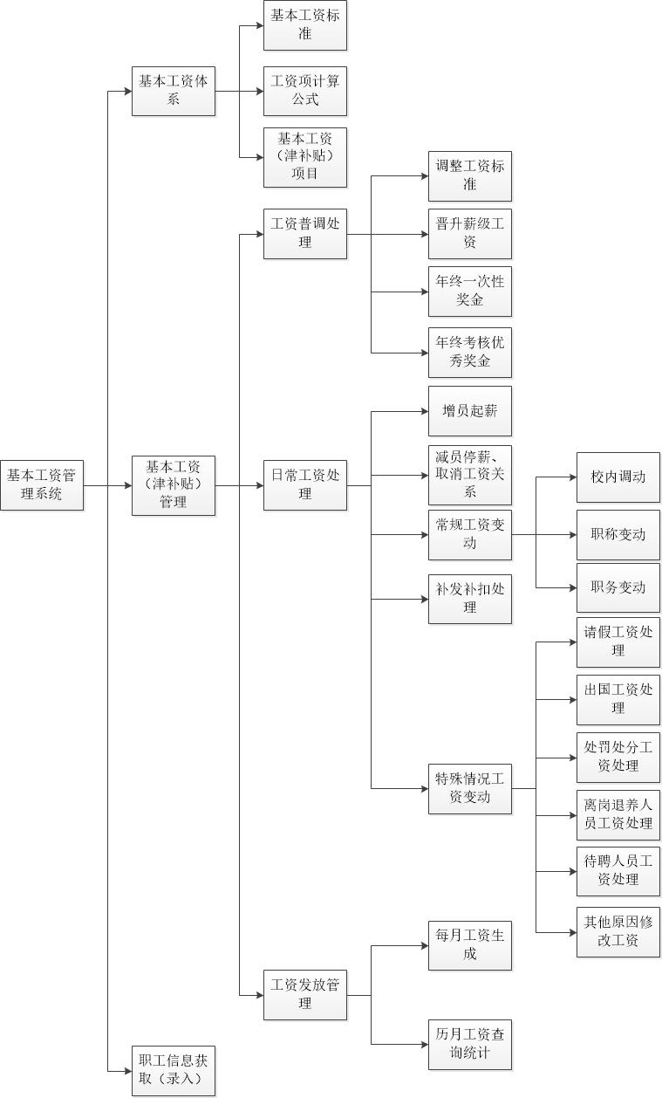

序号 | 业务功能名称 | 业务描述
1 | 基本工资项目 | 职工可查询自己的基本工资项目，包括基本工资、津补贴、年终奖。
2 | 修改工资标准 | 修改计算公式 | 管理员可修改工资项计算公式，以重新定义系统内的工资项目的标准。
2 | 修改工资标准 | 查询工资标准 | 管理员可查询所有学校工资体系中要用到的所有工资项目。
3 | 薪级升级 | 不可升级员工 | 管理员输入不可升级员工的编号，将其升级状态改为“不可升级”，并给出相应理由。
3 | 薪级升级 | 可升级员工 | 每年1月进行薪级工资升级。系统首先默认所有员工的薪级工资自动晋升一个档次。
4 | 年终奖 | 双薪信息列表 | 管理员查看符合发放年终一次性奖金的人员名单
4 | 年终奖 | 慰问金标准 | 管理员手动录入岗退养人员的年终慰问金。
4 | 年终奖 | 查询年终奖 | 管理员可查询双薪人员信息，并将其导出。
5 | 年终考核优秀 | 系统自动根据年底考核结果过虑出优秀人员发放优秀奖金，管理员可查询名单并选择导出《考核优秀奖金发放列表》。
6 | 日常工资处理 | 增员起薪 | 管理员根据经人事科确认的新进校人员名单，以及相关文件规定，对其进行工资起薪处理。
6 | 日常工资处理 | 减员停薪 | 人事科确认的A系列离校人员，在职死亡人员，数据自动流转至“待减员”列表。劳资科管理员可以选择业务处理（下拉：停薪；取消工资关系），如果选择停薪，在进行工资停薪处理后，数据自动流转至“停薪”列表；如果选择取消工资关系，数据自动流转至“取消工资关系”列表。
7 | 工资变动 | 常规变动 | 对于校内调动工资变动人员，管理员只需打印《内部调动起薪》，提交给财务即可；对于职称变动和职务变动，其结果由人事科更新人员相应信息，工资管理员根据人员最新职务变动信息，做相应的工资变动处理。
7 | 工资变动 | 特殊情况变动 | 由于特殊原因引起的工资变动，管理员对教职工工资的某项或某几项进行暂停操作，目前学校存在两种情况：暂停所有工资项（工资处理停薪），暂停某几项工资（扣减部分工资）。这些操作持续影响其工资的发放，直到给其恢复工资为止。
8 | 补发扣发 | 处理由于误操作等特殊原因引起的补发补扣，是一次性处理的工资发放情况，不影响正常的工资发放。管理员选择人员，录入补发或补扣的工资项信息，做相应的工资变动处理。
9 | 工资发放管理 | 每月工资发放 |  | 可以生成每月的全员工资变动清单，并且将每月发放工资的文件保存下来，管理员可以下载、查看、统计。
9 | 工资发放管理 | 历史工资管理 |  | 管理员可按照人员的自然条件来查询统计历月发工资情况，例如通过单位名称、职务、职称、岗位类别等来进行工资发放的统计，从而了解学校各层人员的工资及福利情况。能按工资项，汇总某个月或某几个月各工资项总额以及计算各工资项平均额。

运行环境
由于系统采用的是B/S架构，只需要一台服务器作服务端，用户通过Internet连接到系统主页，并通过自己的账号密码登陆，然后进入用户界面，进而选择相关的业务页面进入，并进行相关的业务操作。
- 硬件要求：
服务器一台
Internet或 学校局域网

- 软件要求：
软件 | 端 | 软件 | 备注
软件要求 | 服务器端 | Tomcat5.5 | 用以部署轻量级Web应用服务器，提供了低资源占用，稳定，而且强大的功能。
软件要求 | 服务器端 | MySql5.0 | 是一个小型的关系数据库管理系统，其优点在于体积小，速度快，总体拥有成本低，与此系统十分搭配。
软件要求 | 客户端 | Windows | Windows操作平台
软件要求 | 客户端 | chrome | Chrome浏览器

- 配置要求：
类别 | 标准配置 | 最低配置
计算机硬件 | CPU: Pentium 4或以上  内存: 512 MB或以上 | CPU: Pentium 3  内存: 256 MB
软件 | Tomcat5.5 | Tomcat5.0
数据库 | MySql5.0 | MySql5.0
网络通信 | ADSL 1 Mbit或以上 | ADSL 512 Kbit
其他 | 无 | 无

外部因素

存在的应用软件
无。

第三方应用软件
Microsoft Office Visio、EA、gliffy、myeclipse、sublime text 2、Junit、Qtp、loadRunner、AppScan

外部数据源
外部数据源主要来自中山大学人事科管理系统（人员信息，年度考核信息，职务职称变动信息）以及综合科管理系统（请假销假信息，出国回国信息）。

技术性能
- 前台：HTML/CSS/Javascript、JSP、Servlet
- 框架:Bootstrap、jQuery、ExtJS

解决方案架构

系统体系结构
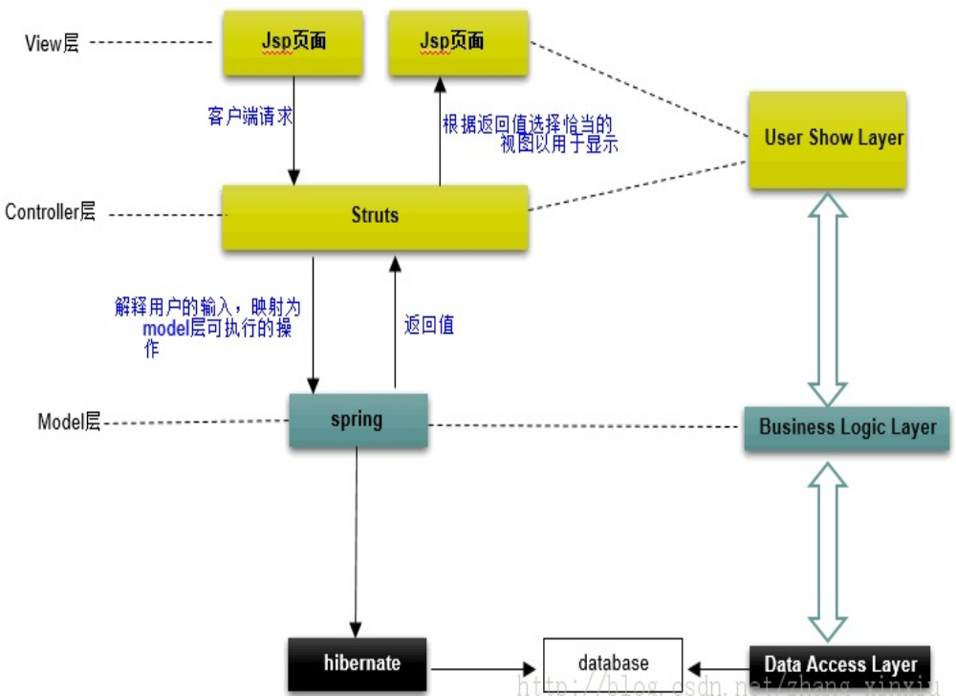
使用Strust2作为表现层，负责控制业务逻辑层与表现层的交互，调用业务逻辑层，并将业务数据返回给表现层作组织展现。而Spring作为SSH2框架的核心，其作用贯穿了整个中间层，将展现层、业务逻辑层、数据层及实体对象无缝整合。数据访问层用采用Hibernate作为ORM框架，通过注解或者映射文件的方式将关系型数据库的数据映射成对象，很方便地实现以面向对象方式操作数据库，数据访问层主要负责与实体对象的交互。

包图
总的来说，基本工资管理系统UI界面大体分为三类，分别是登录管理界面(LoginManageUI，显示用户登录相关的界面)、主界面(MainUI，显示主菜单和菜单目录结构)和用户信息界面(UserInfoUI，显示处理用户信息相关的界面)。
主界面和用户信息界面依赖com.sms.interceptor，保证用户在未登录的情况下不能进入系统登录后的界面，提高系统的安全性。登录管理界面、主界面和用户信息界面都依赖com.sms.filter，用户在界面上点击不同的操作，根据过滤器中的信息，将处理请求分发到不同的action，调用不同的业务逻辑进行响应处理，故com.sms.filter依赖com.sms.action进行具体处理。com.sms.action里只做和页面相关的事，不操作业务对象; com.sms.service不依赖于任何表现技术，不操纵任务用于表现的对象，对于业务对象，尤其是跨多个业务对象的操作，要放到com.sms.service里面来; 单纯的业务对象的存取，组装放到com.sms.dao里来完成。故com.sms.action为了和实体发生交互，必须依赖com.sms.service提供的接口；com.sms.service为了完成对业务对象的操作，必须依赖com.sms.dao进行读写操作；com.sms.dao对业务对象操作，必须依赖具体的实体，即com.sms.entity。对数据库进行读写操作，将数据保存在数据库中的原因就是为了保障数据的持久性，技术服务层由Persistence提供，Domain层依赖Techinical Service层的Persistence。综上，画出如下图所示的包图。
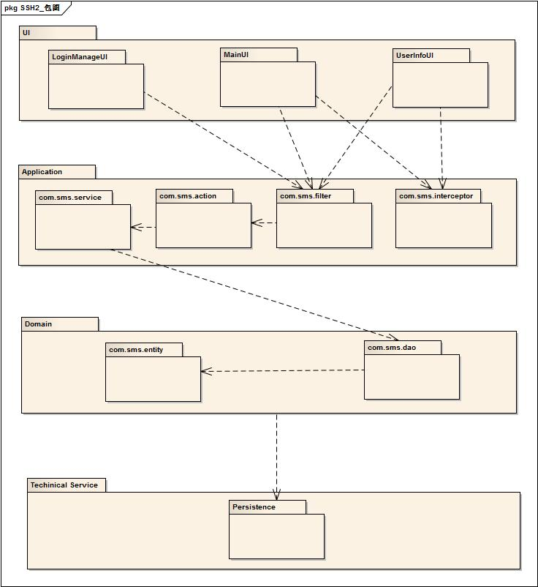

领域模型
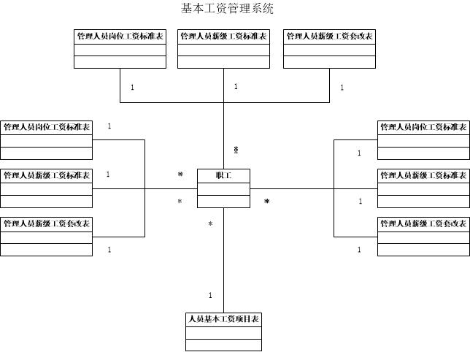

模块视图
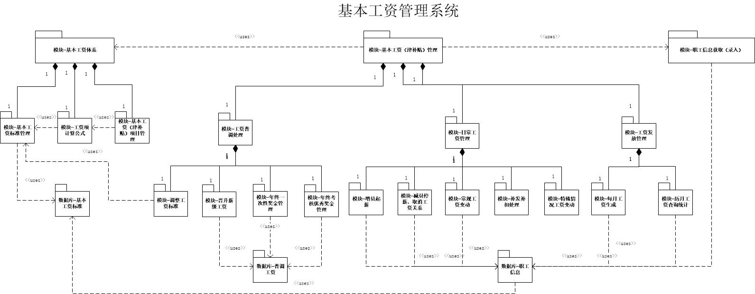

数据视图
以下便是数据库中的表：
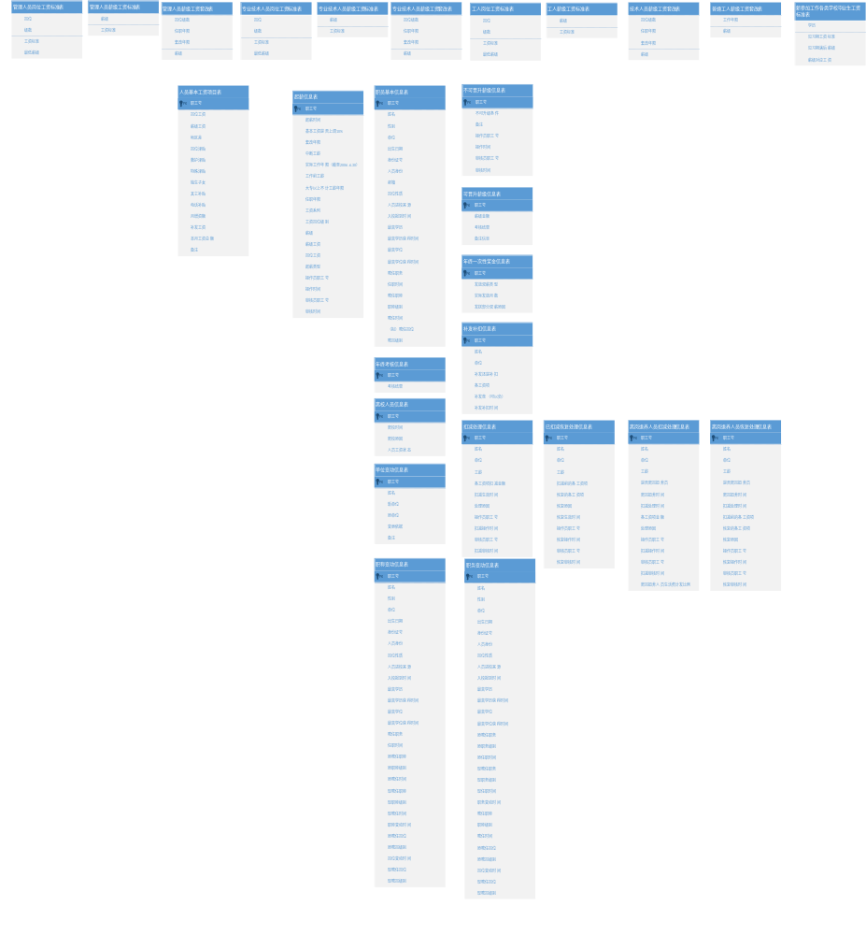

用户界面
- 登陆界面：
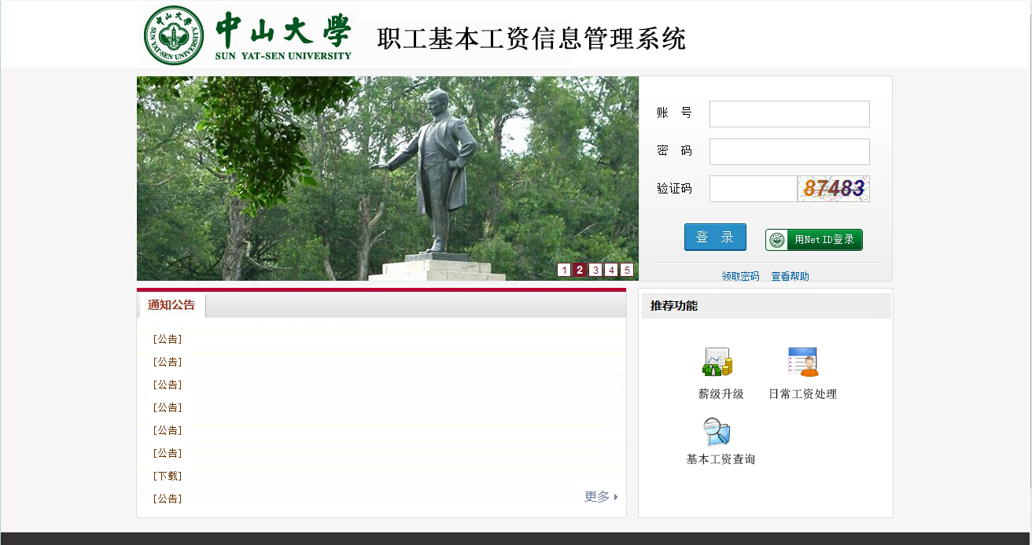

- 系统界面：
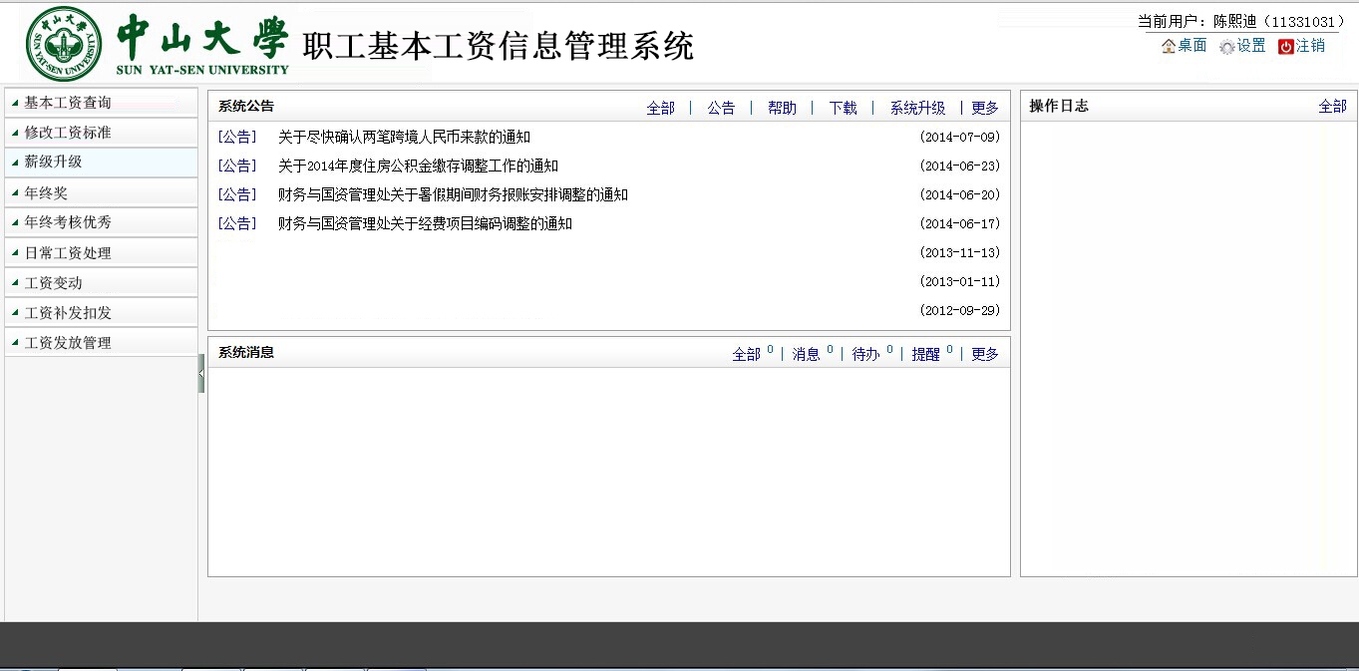

未鉴别因素

对外部系统的支持
本系统支持与人事科管理系统（人员信息，年度考核信息，职务职称变动信息）及综合科管理系统（请假销假信息，出国回国信息）等外部系统进行数据交互。
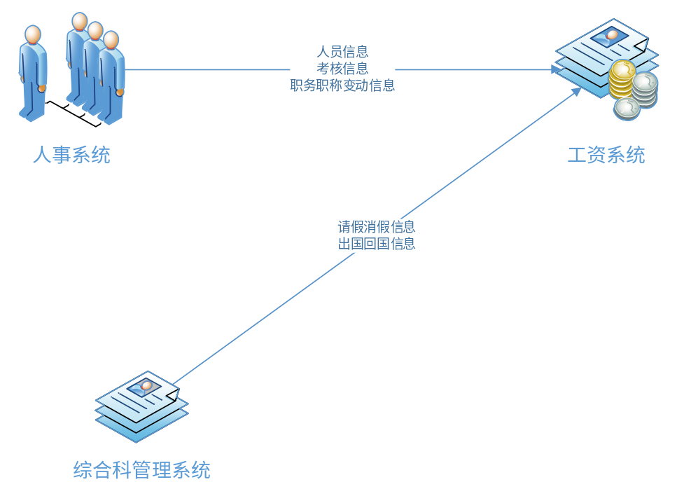

系统安全
系统安全设计如下：
(1)系统访问权限设置：普通职工仅能查询自己的基本工资信息；劳资科的工资管理员可以维护职工的基本工资信息；审核员可以审核工资管理员做出的操作是否通过，但审核员无法维护职工基本工资信息。工资管理员和审核员同时具有普通职工的权限。
(2)业务过程回退设置：在进行错误操作后或者业务变更时，可以回退到某一个业务流程。
(3)记录用户操作日志：用户的操作记录会被记录，在满足权限条件的情况下可以进行业务数据的回滚。

研发风险

技术风险
在技术上，主要有以下这些风险因素：
（1）缺乏培训；
（2）对方法、工具和技术理解的不够；
（3）应用领域的经验不足；
（4）新的技术和开发方法应用；
（5）设计错误编码导致程序实现困难；
（6）缺少测试计划；
（7）缺乏质量跟踪；
（8）......
为了预防技术风险，我们组在技术应用之前，应该配合好TA开展技术培训工作。在开发过程中，不管是遇到关于J2EE、SSH2还是JSP技术应用上的问题，都不应该回避，而是积极在组员内部沟通或寻找外部帮助。同时，我们可以适当在事先评审测试计划的前提下追加测试计划。针对质量问题，我们应制定质量跟踪计划并及时解决问题。

团队管理风险
首先，团队成员的能力（包括业务能力和技术能力）和素质，对项目的进展和质量具有很大的影响。本小组的PM在项目的建设过程中需要实时关注该因素，合理分配任务，配合TA开展有针对性的培训。
其次，团队成员是否能齐心协力为项目的共同目标服务，生产管理是影响进度和质量的关键因素。预防这种风险的办法是项目在建设之初，PM就需要将项目目标、工作任务和项目成员沟通清楚，采用公平、公正、公开的绩效考评制度，倡导团结互助的工作风尚等。
最后，仍要强调PM任重道远。项目经理则是项目团队的领导者，他所肩负的责任就是领导他的团队准时、优质地完成全部工作，在不超出预算的情况下实现项目目标。项目的管理者不仅仅是项目执行者，他参与项目的需求确定、项目选择、计划直至收尾的全过程，并在时间、成本、质量、风险、合同、采购、人力资源等各个方面对项目进行全方位的管理，因此项目经理可以帮助团队处理需要跨领域解决的复杂问题，并实现更高的效率。

